Итоговая контрольная работа по слушанию музыки
ученика(цы) 4 класса

Ф.И. ________________________________________________________
1. К какой группе инструментов симфонического оркестра относится флейта?
А) Струнные инструменты Б) Медные духовые В) Деревянные духовые инструменты

2. Расшифруйте динамические оттенки.

А) р Б) mf В) f

3. Какие из перечисленных жанров относятся к вокальной музыке?
А) Симфония Б) Этюд В) Ария Г) Балет Д) Романс
4. Кантата – это…
А) большое музыкальное произведение для оркестра.
Б) музыкальное произведение из нескольких разнохарактерных пьес, объединённых единством замысла.
В) вокально-инструментальное произведение для солистов, хора и оркестра.
5. Угадайте музыкальную форму:
- Название этой музыкальной формы имеет французское происхождение, и обозначает оно «круг» или «движение по кругу».

- Форма основана на многократном проведении темы - рефрена.

- Рефрен чередуется с другими темами – эпизодами.

6. Опера – это…

А) вид музыкально-театрального искусства, который основан на слиянии слова, музыки и сценического действия.

Б) торжественная, праздничная песня.

В) старинный французский танец.

7. Полька – это

А) французский танец. Б) немецкий танец.

В) чешский танец. Г) польский танец.

8. Как называется постановщик танцев в балете?

9. Как называется данное произведение?
- Цикл из четырех концертов для солирующей скрипки с оркестром венецианского композитора Антонио Вивальди. Каждый из концертов в трех частях и каждый изображает одно время года.

10. Какой русский композитор написал музыку к балету «Щелкунчик»?
А) Н.А. Римский – Корсаков
Б) П.И. Чайковский
В) М.П. Мусоргский

11. Как называется данное произведение?
- Опера Н.А Римского-Корсакова о дочери Весны и Мороза. Второе название произведения – «Весенняя сказка».

12. Угадайте композитора по его портрету.
А) 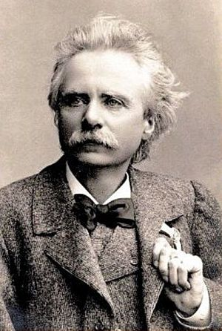 Б) 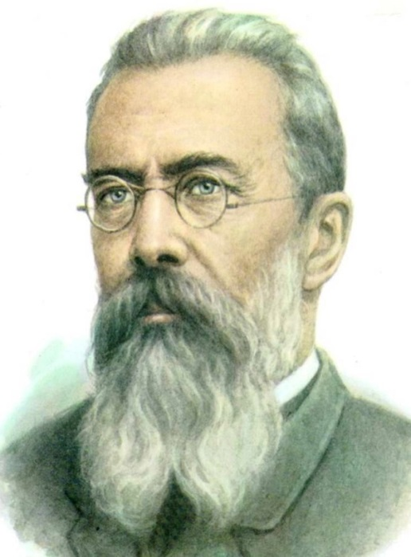

В) 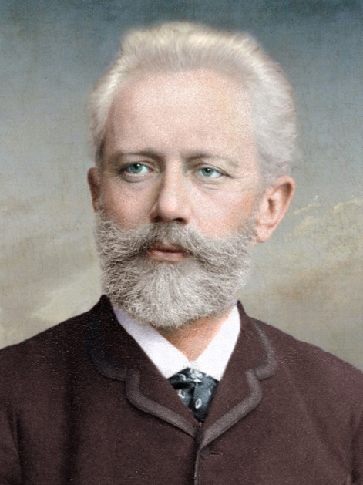 Г) 